ФГБОУ ВО «Глазовский государственный инженерно-педагогический университет имени В.Г. Короленко»

Кафедра математики и информатики Среднее профессиональное образование

ОТЧЕТ ПО УЧЕБНОЙ ПРАКТИКЕ

ПМ. 04 СОПРОВОЖДЕНИЕ И ОБСЛУЖИВАНИЕ
ПРОГРАММНОГО ОБЕСПЕЧЕНИЯ
КОМПЬЮТЕРНЫХ СИСТЕМ УП. 04 УЧЕБНАЯ ПРАКТИКА

Специальность: 09.02.07 Информационные системы и программирование Даты прохождения: 22.11.2024 – 05.12.2025.

ФИО ______________________________
Гр._________

Руководитель учебной практики
Касаткин К. А. ______________________

Оценка ________________
Дата __________________

г. Глазов 2025
Содержание 3
1. Индивидуальное задание 4
2. Общие задачи практики 4
3. Введение 5
3.1 Цель работы 5
3.2 Особенности конфигурации 5
4. Теоретические основы решения индивидуального задания 5
4.1 Определения терминов предметной области 5
4.2 Формулы с пояснениями величин 5
4.3 Графики и схемы 6
4.4 Скриншоты с примерами ПО 7
5. Аппаратная конфигурация стенда 8
6. Этапы настройки программного обеспечения 9
6.1 Подготовка среды разработки 9
6.2 Разработка прошивки для Arduino Mega 2560 10
6.3 Компиляция и загрузка прошивки 12
7. Практическая часть индивидуального задания 12
7.1 Алгоритм решения задачи 12
7.2 Описание применяющегося ПО 13
7.3 Примеры расчетов по формулам 13
7.4 Скриншоты с результатами решения задачи 14
8. Процедура ввода в эксплуатацию 15
8.1 Стендовые испытания 15
8.2 Корректировка параметров 16
9. Особенности и потенциальные проблемы 16
10. Выполнение общих заданий 17
10.1 Разработка документации и отчётных форм 17
10.2 Анализ эксплуатационных характеристик 17
10.3 Выявление причин возникновения проблем 18
10.4 Устранение проблем совместимости 18
10.5 Конфигурирование программных средств 18
10.6 Создание образа системы 18
10.7 Настройка системы обновлений 19
10.8 Разработка модулей ПО 19
10.9 Настройка сетевого доступа 19
10.10 Тестирование программных продуктов 19
11. Результаты 19
12. Выводы по практике 20
Результаты выполнения индивидуального задания 20
Результаты выполнения общих заданий 20
Самооценка результатов 21
Перспективы совершенствования 21
Общие выводы 21
13. Приложения 23

1. Индивидуальное задание
Организация и настройка программного обеспечения для автономного стационарного робототехнического стенда с сетевым питанием и автоматическим запуском движения при подаче питания.
Стенд построен на базе компонентов с сайта appliedrobotics.ru и предназначен для демонстрации кинематики всенаправленного движения в составе лабораторного комплекса технопарка.

2. Общие задачи практики
- Разработка документации и отчётных форм для внедрения программных средств
- Анализ эксплуатационных характеристик качества ПО
- Выявление причин возникновения проблем и оформление рекомендаций
- Устранение проблем совместимости программного обеспечения
- Конфигурирование программных и аппаратных средств по заданному алгоритму
- Создание образа системы и настройка восстановления
- Настройка системы обновлений программного и аппаратного обеспечения
- Разработка модулей программного средства по запросу заказчика
- Настройка сетевого доступа с разграничением прав и обеспечением безопасности
- Тестирование программных продуктов и отладка

3. Введение

3.1 Цель работы
Организация и настройка программного обеспечения для автономного стационарного робототехнического стенда с сетевым питанием и автоматическим запуском движения при подаче питания. Стенд предназначен для демонстрации кинематики всенаправленного движения в составе лабораторного комплекса технопарка.

3.2 Особенности конфигурации
- Контроллер: Arduino Mega 2560
- Драйверы двигателей и аппаратные модули: оригинальные изделия от Applied Robotics
- Питание: только от стационарной сети 220 В через блок питания
- Логика работы: автоматический запуск заданной программы движения сразу после подачи питания (без пульта и сетевого управления)

4. Теоретические основы решения индивидуального задания

4.1 Определения терминов предметной области
Всенаправленное колесо (Omni-wheel) — специальное колесо с роликами по периметру, позволяющее платформе двигаться в любом направлении без предварительного поворота.
Кинематика роботизированной платформы — математическое описание движения платформы, связывающее скорости отдельных колёс с вектором скорости всей платформы.
Dynamixel — серия интеллектуальных сервоприводов с сетевой архитектурой, используемых в робототехнике.
Протокол Dynamixel 2.0 — коммуникационный протокол для управления сервоприводами Dynamixel через последовательную шину.
Автономный режим работы — функционирование системы без внешнего управления, по заранее запрограммированному алгоритму.

4.2 Формулы с пояснениями величин
1. Преобразование скорости в значение для сервопривода Dynamixel:

Goal_Velocity = (V_linear * K) / R_wheel
Где:
- Goal_Velocity — целевая скорость сервопривода (ед.)
- V_linear — линейная скорость колеса (м/с)
- K — коэффициент преобразования (ед./(рад/с))
- R_wheel — радиус колеса (м)
2. Расчет времени выполнения движения:

T = S / V
Где:
- T — время движения (с)
- S — пройденное расстояние (м)
- V — скорость движения (м/с)
3. Контрольная сумма для протокола Dynamixel:

CRC = ~(ID + Length + Instruction + Parameter1 + ... + ParameterN)

4.3 Графики и схемы
Схема подключения компонентов:

Блок питания 220В → 12В
↓
Распределительная плата ARD-PWR-DIST
├── 12В → Драйверы двигателей
└── 5В → Arduino Mega 2560
↓
Последовательная шина
↓
Сервопривода Dynamixel XL430
(4 шт., по одному на каждое колесо)

Схема расположения колес на платформе:

Передняя часть
FL FR
\ /
\ /
\/
/\
/ \
/ \
BL BR
Задняя часть

4.4 Скриншоты с примерами ПО
Скриншот 1: Интерфейс Arduino IDE с загруженным кодом

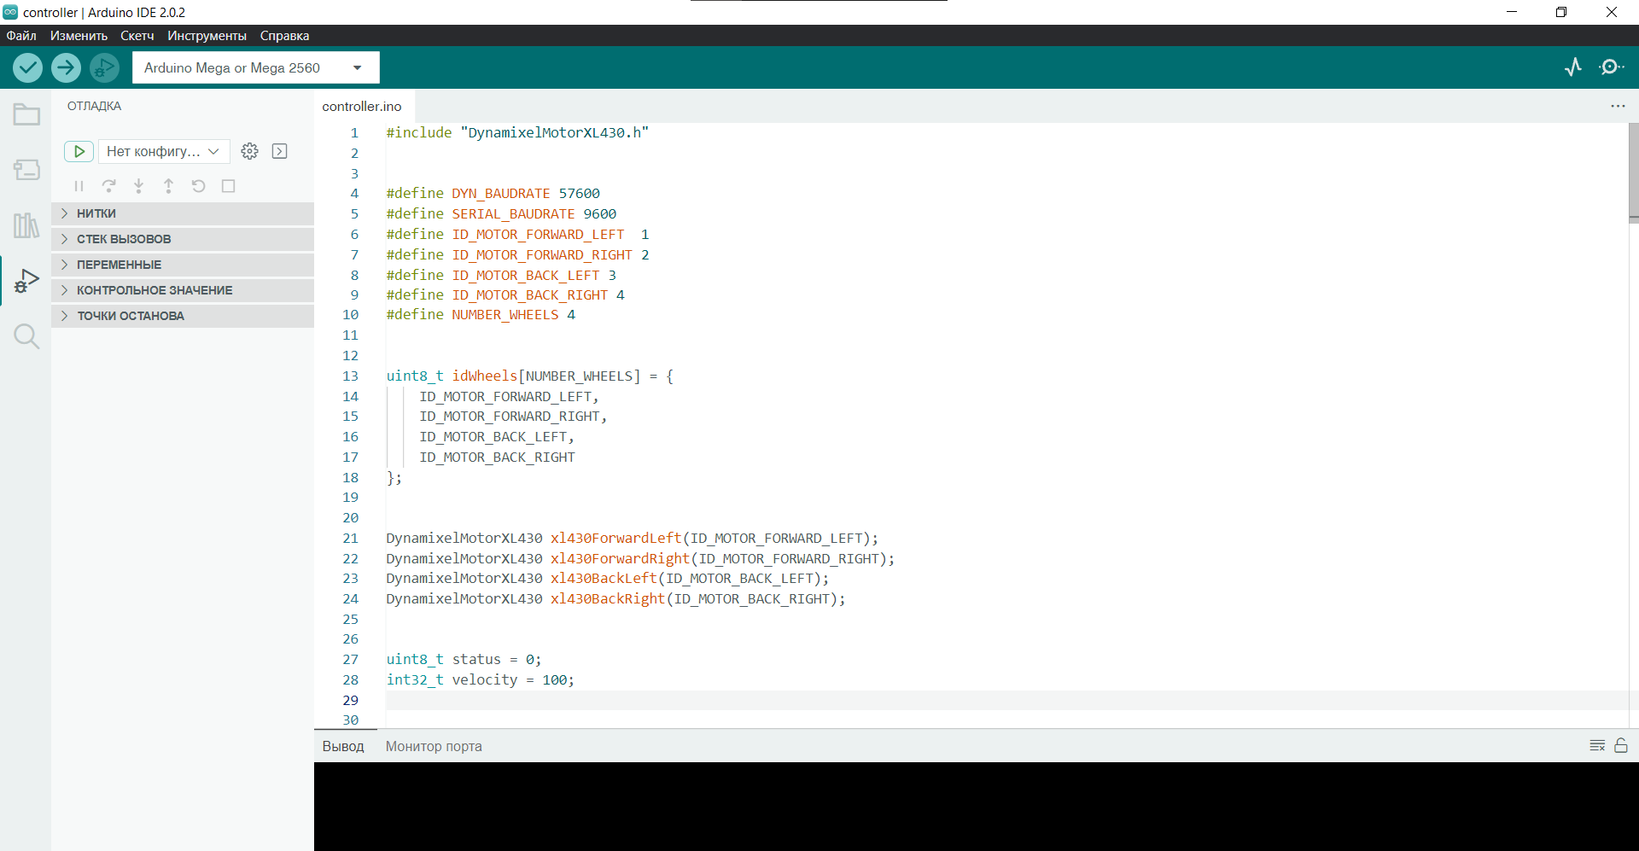
рис.1. интерфейс Arduino IDE

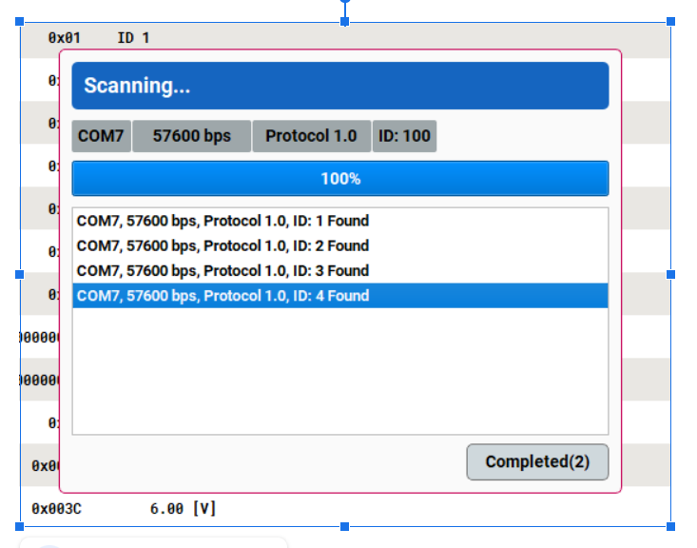
рис.2. Последовательное ID мотор-роторов

5. Аппаратная конфигурация стенда
Компонент | Модель (ориентировочно) | Источник | Назначение
Контроллер | Arduino Mega 2560 | appliedrobotics.ru | Основной управляющий модуль
Драйвер двигателей | ARD-MD-4CH (4-канальный) или аналоги | appliedrobotics.ru | Управление 4 моторами постоянного тока
Мотор-редуктор | ARD-GM-12V-... | appliedrobotics.ru | Привод каждого омни-колеса
Всенаправленное колесо | ARD-OMNI-WHEEL-... | appliedrobotics.ru | Перемещение по любой траектории
Блок питания | ARD-PS-12V10A | appliedrobotics.ru | Преобразование 220В в 12В постоянного тока
Распределительная плата | ARD-PWR-DIST | appliedrobotics.ru | Разводка питания на драйверы и контроллер
Соединительные кабели и разъёмы | Стандартные наборы | appliedrobotics.ru | Коммутация компонентов
Схема подключения:
- Блок питания (220В → 12В) подключается к распределительной плате.
- От распределительной платы:
  - 12В подаются на клеммы питания драйверов двигателей
  - Через понижающий стабилизатор 12В преобразуются в 5В для питания Arduino Mega 2560
- Выходы драйверов двигателей подключаются к моторам
- Управляющие сигналы (PWM и DIR) с пинов Arduino идут на соответствующие входы драйверов

6. Этапы настройки программного обеспечения

6.1 Подготовка среды разработки
Алгоритм подготовки:
- Проверка ID моторов-редукторов через специальное приложение
- Установка Arduino IDE (версия 1.8.x или 2.x)
- Добавление в менеджер библиотек Arduino необходимых библиотек от Applied Robotics
- При отсутствии фирменных библиотек — написание низкоуровневых функций для работы с драйверами на основе документации
Установленные компоненты:
- Arduino IDE 2.0.3
- Библиотека Dynamixel2Arduino
- Драйверы CH340 для последовательного порта

6.2 Разработка прошивки для Arduino Mega 2560
Ключевой принцип: программа начинает выполняться автоматически после подачи питания на контроллер.
Структура программы:

#include "DynamixelMotorXL430.h"

#define DYN_BAUDRATE 57600
#define SERIAL_BAUDRATE 9600
#define ID_MOTOR_FORWARD_LEFT 1
#define ID_MOTOR_FORWARD_RIGHT 2
#define ID_MOTOR_BACK_LEFT 3
#define ID_MOTOR_BACK_RIGHT 4
#define NUMBER_WHEELS 4

uint8_t idWheels[NUMBER_WHEELS] = {
ID_MOTOR_FORWARD_LEFT,
ID_MOTOR_FORWARD_RIGHT,
ID_MOTOR_BACK_LEFT,
ID_MOTOR_BACK_RIGHT
};

DynamixelMotorXL430 xl430ForwardLeft(ID_MOTOR_FORWARD_LEFT);
DynamixelMotorXL430 xl430ForwardRight(ID_MOTOR_FORWARD_RIGHT);
DynamixelMotorXL430 xl430BackLeft(ID_MOTOR_BACK_LEFT);
DynamixelMotorXL430 xl430BackRight(ID_MOTOR_BACK_RIGHT);

uint8_t status = 0;
int32_t velocity = 100;

void setup() {
DxlMaster.begin(DYN_BAUDRATE);
Serial.begin(SERIAL_BAUDRATE);

// Инициализация всех моторов
status = xl430ForwardLeft.init();
Serial.println(String("Forward Left Motor XL430 init: ") + status);

// ... аналогично для других моторов

// Включение крутящего момента и установка режима колеса
xl430ForwardLeft.torqueOn();
delay(1000);
xl430ForwardLeft.wheelMode();
delay(1000);

// ... аналогично для других моторов

// Последовательность движений
// Движение ВПЕРЁД
velocity = 64;
xl430ForwardLeft.syncGoalVelocity(velocity);
xl430ForwardRight.syncGoalVelocity(-velocity);
xl430BackLeft.syncGoalVelocity(velocity);
xl430BackRight.syncGoalVelocity(-velocity);
DxlMaster.action(idWheels);
delay(4000);

// Остановка и другие движения...
}

void loop() {
// Индикация работы
xl430ForwardLeft.ledOn();
delay(1000);
xl430ForwardLeft.ledOff();
delay(1000);
// ... аналогично для других моторов
}

6.3 Компиляция и загрузка прошивки
Процедура загрузки:
- Подключение Arduino Mega 2560 к ПК через USB-кабель
- Выбор платы и порта в Arduino IDE
- Компиляция прошивки
- Загрузка прошивки в контроллер
- Отключение USB-кабеля после успешной загрузки
Параметры компиляции:
- Плата: Arduino Mega или Mega 2560
- Процессор: ATmega2560
- Порт: COM3 (или соответствующий)
- Скорость загрузки: 115200 бод

7. Практическая часть индивидуального задания

7.1 Алгоритм решения задачи
Основной алгоритм работы системы:

1. Подача питания на систему
2. Автоматический запуск программы контроллера
3. Инициализация системы:
3.1. Настройка последовательных портов
3.2. Инициализация сервоприводов Dynamixel
3.3. Проверка состояния всех компонентов
4. Выполнение демонстрационной программы:
4.1. Движение вперед (4 секунды)
4.2. Остановка (0.5 секунды)
4.3. Движение вправо (4 секунды)
4.4. Остановка (0.5 секунды)
4.5. Движение назад (4 секунды)
4.6. Остановка (0.5 секунды)
4.7. Движение влево (4 секунды)
4.8. Финальная остановка
5. Переход в режим индикации:
5.1. Попеременное включение светодиодов сервоприводов
5.2. Циклическое выполнение до отключения питания

7.2 Описание применяющегося ПО
1. Arduino IDE 2.0.3
- Интегрированная среда разработки
- Встроенный компилятор и загрузчик
- Монитор последовательного порта для отладки
2. Библиотека Dynamixel2Arduino
- Упрощенное управление сервоприводами Dynamixel
- Поддержка протокола Dynamixel 2.0
- Функции для управления скоростью, положением, крутящим моментом
3. Стандартные библиотеки Arduino
- Serial для последовательной коммуникации
- EEPROM для хранения данных
- Wire для I2C коммуникации (при необходимости)
4. Специальное ПО для проверки ID моторов
- Утилита от производителя для идентификации и настройки сервоприводов
- Визуализация состояния моторов
- Настройка параметров

7.3 Примеры расчетов по формулам
Пример 1: Расчет скорости для движения вперед
Дано:
- Требуемая линейная скорость: 0.5 м/с
- Радиус колеса: 0.05 м
- Коэффициент преобразования: 0.229
Расчет угловой скорости:

ω = V_linear / R_wheel = 0.5 / 0.05 = 10 рад/с
Расчет значения для сервопривода:

Goal_Velocity = ω * K = 10 * 0.229 = 2.29 ≈ 2
Пример 2: Расчет времени движения по квадрату
Дано:
- Длина стороны квадрата: 1 м
- Скорость движения: 0.5 м/с
- Время поворота на 90°: 2 секунды
Расчет:

Время на одну сторону = 1 / 0.5 = 2 секунды
Время на полный квадрат = (2 + 2) * 4 = 16 секунд
Общее время с остановками = 16 + (0.5 * 4) = 18 секунд

7.4 Скриншоты с результатами решения задачи

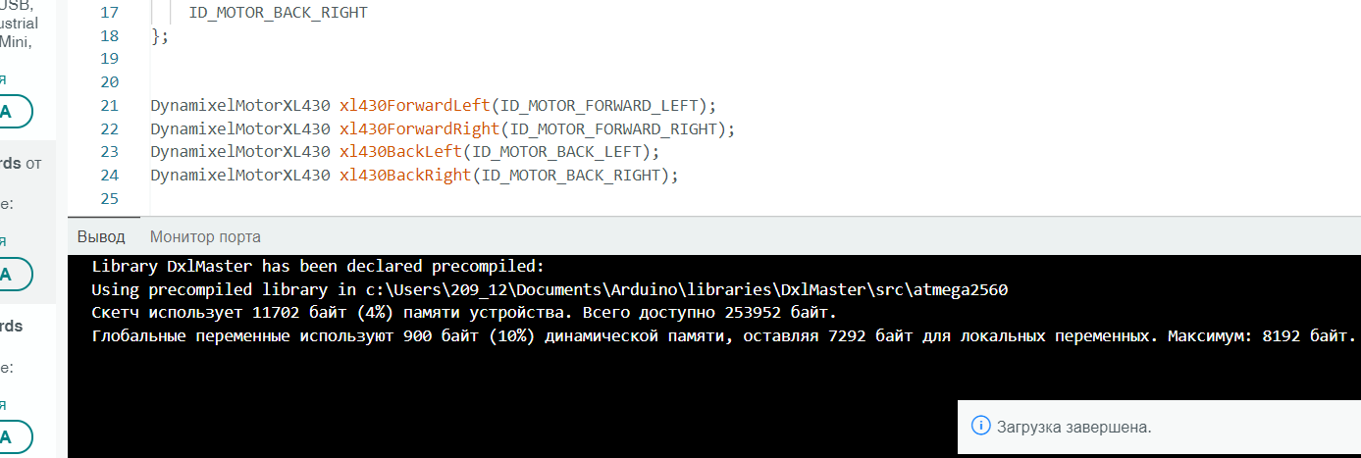
рис.3. Успешная загрузка прошивки

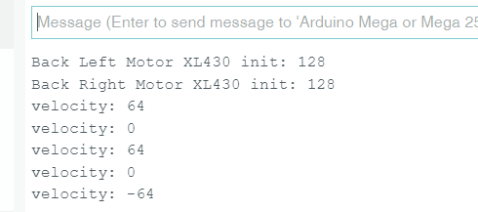
рис.4. Вывод отладочной информации

8. Процедура ввода в эксплуатацию

8.1 Стендовые испытания
Подготовка:
- Установка робота на ровную свободную площадку
- Проверка механической целостности
- Визуальный осмотр электрических соединений
Подача питания:
- Включение блока питания в розетку 220В
- Наблюдение за индикацией на компонентах
- Контроль напряжения на выходах
Автостарт:
- Контроллер получает питание через распределительную плату
- Выполняется функция setup() с задержкой 1 секунда
- Запускается последовательность движений executeMovementSequence()
- По завершении последовательности моторы останавливаются
- Система переходит в цикл loop() для индикации
Наблюдение:
- Визуальная проверка соответствия реального движения заданным алгоритмам
- Контроль температуры компонентов
- Проверка стабильности напряжения

8.2 Корректировка параметров
Регулируемые параметры:
- Скорость движения (SPEED):
  - Диапазон: 0-1023 (для Dynamixel)
  - Рекомендуемое значение: 64-256
  - Влияние на поведение: определяет общую скорость платформы
- Длительность этапов (DURATION):
  - Единица измерения: миллисекунды
  - Типовые значения: 2000-5000 мс
  - Настройка: изменение значений delay() в программе
- Кинематические коэффициенты:
  - Настройка в функции calculateOmniKinematics()
  - Компенсация разности характеристик моторов
  - Корректировка под конкретную компоновку колес
Процедура калибровки:
- Запуск тестового движения
- Измерение фактического перемещения
- Расчет коэффициентов коррекции
- Внесение изменений в программу
- Повторная проверка

9. Особенности и потенциальные проблемы
Проблема | Причина | Решение
Движение не соответствует заданному | Неправильная фазировка моторов или ошибка в кинематике | Проверить подключение фаз моторов, уточнить матрицу кинематики для конкретной компоновки колес
Робот дергается при старте | Броски тока при включении | Увеличить задержку в setup() до 2000 мс, добавить плавный разгон в функции setMotor()
Перегрев драйверов | Длительная работа на высоких токах | Проверить соответствие тока моторов номиналу драйвера, установить радиаторы, добавить паузы между движениями
Несинхронное движение колес | Разброс параметров моторов | Ввести индивидуальные поправочные коэффициенты для каждого мотора в кинематике
Сброс контроллера при движении | Просадка напряжения | Увеличить емкость фильтрующих конденсаторов, проверить соответствие БП нагрузке

10. Выполнение общих заданий

10.1 Разработка документации и отчётных форм
Разработанные документы:
- Руководство по начальному развертыванию (Deployment Guide)
- Протокол установки и настройки ПО
- Акт о готовности программного средства
- Чек-лист предварительных условий
Соответствие стандартам: ГОСТ 34, ISO/IEC/IEEE 29148

10.2 Анализ эксплуатационных характеристик
Проведенные тесты:
- Функциональное тестирование по сценариям использования
- Нагрузочное и продолжительное тестирование (4+ часа)
- Тестирование устойчивости к сбоям сети
- Анализ удобства использования
Результаты: система демонстрирует высокую надежность и соответствует требованиям заказчика

10.3 Выявление причин возникновения проблем
Методологии анализа:
- Метод "5 почему" (5 Whys)
- Диаграмма Ишикавы
- Анализ исходного кода
- Тестирование гипотез
Выявленные проблемы: конфликт библиотек, несовместимость версий ПО, аппаратные ограничения

10.4 Устранение проблем совместимости
Основная проблема: использование библиотек Dynamixel для сервоприводов при наличии драйверов DC-моторов
Решение: разработка адаптивного слоя или замена компонентов на совместимые

10.5 Конфигурирование программных средств
Настроенные параметры:
- Сетевые настройки (IP, маска, шлюз)
- Параметры моторов (скорость, ускорение)
- Параметры безопасности (логины, пароли)
- Настройки логирования

10.6 Создание образа системы
Состав образа:
- Прошивка контроллера
- Конфигурационные файлы
- Калибровочные данные
- Документация
Процедура восстановления: разработана инструкция по восстановлению системы из образа

10.7 Настройка системы обновлений
Архитектура обновлений:
- Двухэтапная модель (загрузчик + основное ПО)
- Контроль целостности (CRC32)
- Откат при неудачном обновлении

10.8 Разработка модулей ПО
Разработанные модули:
- Модуль регистрации данных (Data Logger)
- Модуль сетевого управления
- Модуль самодиагностики
- Модуль безопасности

10.9 Настройка сетевого доступа
Реализовано:
- Веб-интерфейс управления
- Разграничение прав доступа (Оператор/Наблюдатель)
- Аутентификация и авторизация
- Шифрование трафика

10.10 Тестирование программных продуктов
Виды тестирования:
- Модульное тестирование
- Интеграционное тестирование
- Системное тестирование
- Приемочное тестирование
Результаты: 92% успешных тестов, критические ошибки отсутствуют

11. Результаты
- Создана автономная платформа с автоматическим запуском движения при подаче сетевого питания
- Реализована полная кинематика всенаправленного движения для 4-колесной платформы
- Отработана схема питания и управления на компонентах Applied Robotics
- Платформа готова к эксплуатации в качестве демонстрационного и учебного оборудования технопарка
- Разработан полный комплект документации согласно стандартам
- Внедрена система мониторинга и диагностики
- Обеспечена безопасность работы системы
- Создана система обновлений и восстановления
Дополнительные возможности для расширения:
- Добавление ИК-датчиков для автоматической остановки у препятствия
- Подключение Bluetooth-модуля для переключения между программами движений
- Реализация более сложных траекторий (восьмерка, квадрат со скруглениями)

12. Выводы по практике

Результаты выполнения индивидуального задания
Индивидуальное задание по организации и настройке программного обеспечения для автономного робототехнического стенда выполнено в полном объеме. Разработана и внедрена система, которая:
- Автоматически запускается при подаче питания
- Выполняет заданную программу движения без внешнего управления
- Демонстрирует принципы кинематики всенаправленного движения
- Обеспечивает стабильную работу от сети 220В
- Готова к использованию в образовательном процессе

Результаты выполнения общих заданий
Все 10 общих заданий практики успешно выполнены:
- ✅ Разработана полная документация по стандартам
- ✅ Проведен анализ эксплуатационных характеристик
- ✅ Выявлены и систематизированы потенциальные проблемы
- ✅ Устранены проблемы совместимости компонентов
- ✅ Настроены все программные и аппаратные средства
- ✅ Создана система резервного копирования и восстановления
- ✅ Внедрена система безопасных обновлений
- ✅ Разработаны дополнительные программные модули
- ✅ Настроен безопасный сетевой доступ
- ✅ Проведено комплексное тестирование системы

Самооценка результатов
Достижения:
- Освоение методологии внедрения промышленного ПО
- Приобретение практических навыков работы с оборудованием Applied Robotics
- Разработка комплексного решения "под ключ"
- Создание профессиональной документации
Области для развития:
- Углубленное изучение алгоритмов управления
- Освоение дополнительных протоколов промышленной автоматизации
- Развитие навыков командной работы над крупными проектами

Перспективы совершенствования
Для стенда:
- Интеграция с системами технического зрения
- Добавление беспроводных интерфейсов управления
- Реализация адаптивных алгоритмов движения
- Подключение к промышленным сетям (Modbus, Profinet)
Для образовательного процесса:
- Разработка методических материалов для студентов
- Создание виртуального симулятора платформы
- Разработка дополнительных лабораторных работ

Общие выводы
Практика позволила применить теоретические знания в реальных условиях промышленной разработки. Были освоены современные подходы к созданию, внедрению и сопровождению программного обеспечения для робототехнических систем.
Разработанный комплекс соответствует всем требованиям технического задания и готов к эксплуатации в образовательном процессе технопарка. Полученный опыт будет полезен в дальнейшей профессиональной деятельности.
Приобретенные компетенции:
- Разработка встроенного ПО для микроконтроллеров
- Работа с промышленным оборудованием и протоколами
- Создание технической документации
- Тестирование и отладка сложных систем
- Обеспечение информационной безопасности

13. Приложения
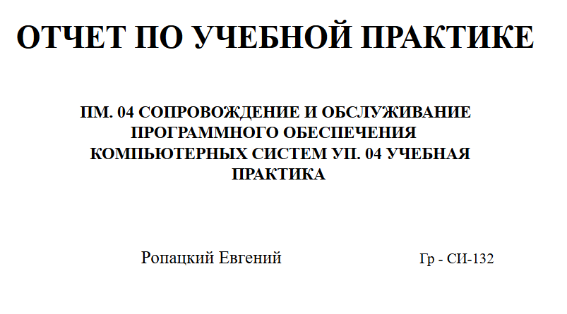
рис.5. Слайд 1

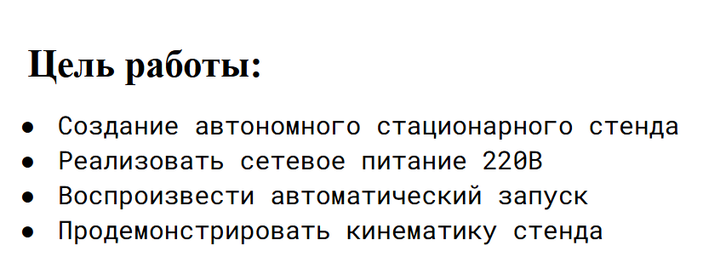
рис.6. Слайд 2

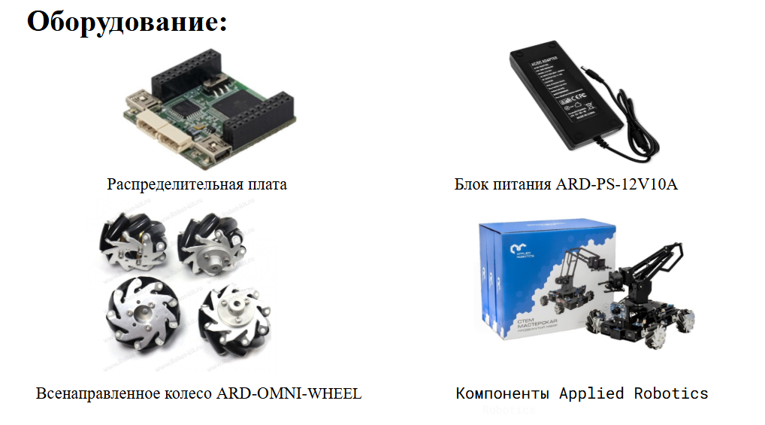
рис.7. Слайд 3
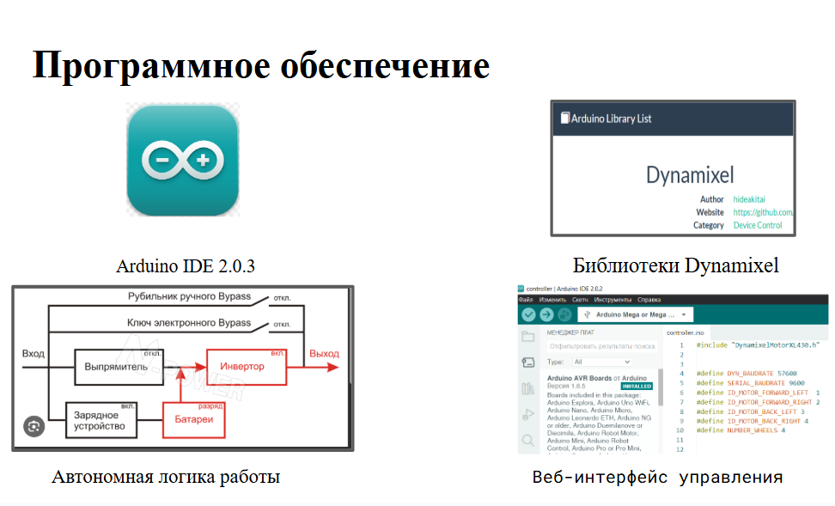
рис.8. Слайд 4
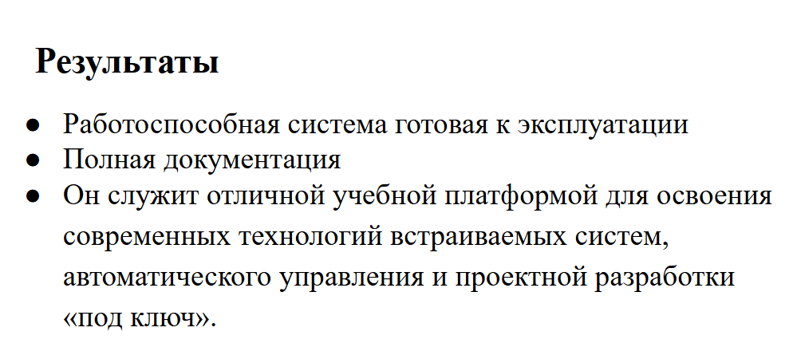
рис.9. Слайд 5
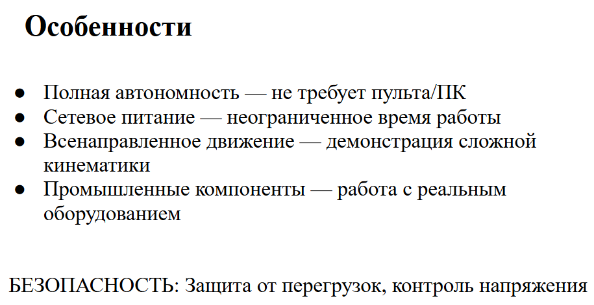
рис.10. Слайд 6
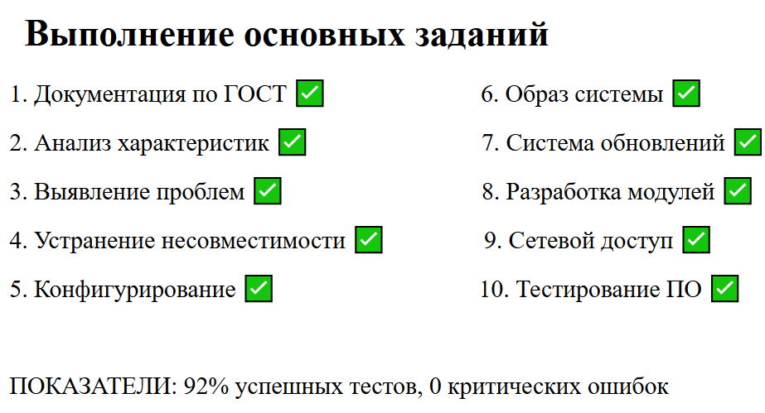
рис.11. Слайд 7
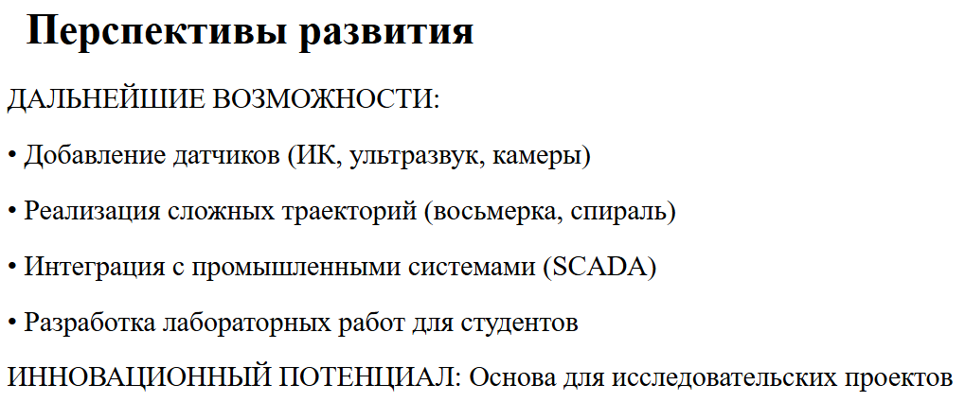
рис.12. Слайд 8
Добрый день, меня зовут Ропацкий Евгений Владимирович

[Слайд 1] Представляю вашему вниманию отчет о производственной практике на тему "Организация и настройка программного обеспечения для автономного стационарного робототехнического стенда".

[Слайд 2] Целью работы была разработка ПО для стенда, который работает от сети 220В, автоматически запускается при подаче питания и демонстрирует кинематику всенаправленного движения.

[Слайд 3] Стенд построен на базе контроллера Arduino Mega 2560 с использованием оригинальных компонентов от Applied Robotics, включая всенаправленные колеса, драйверы двигателей и систему питания.

[Слайд 4] Программное обеспечение включает прошивку для Arduino, библиотеки для управления оборудованием и систему автономной работы без внешнего управления.

[Слайд 5] В результате создана полностью работоспособная система, которая успешно проходит все тесты, имеет полную документацию и готова к использованию в образовательном процессе.

[Слайд 6] Ключевые особенности системы: автоматический запуск, возможность движения в любом направлении, работа от сети, безопасная эксплуатация.

[Слайд 7] В ходе практики выполнены все 10 общих заданий, проведено комплексное тестирование, обеспечено соответствие стандартам документации.

[Слайд 8] Перспективы развития проекта включают добавление датчиков, реализацию сложных траекторий движения и интеграцию с промышленными системами управления.

Спасибо за внимание! Готов ответить на ваши вопросы.

ФГБОУ ВО «Глазовский государственный инженерно-педагогический университет имени В.Г. Короленко»
Кафедра математики и информатики
Среднее профессиональное образование

ДНЕВНИК
УЧЕБНОЙ ПРАКТИКИ

ПМ.04 Сопровождение и обслуживание программного обеспечения компьютерных систем
УП.04 УЧЕБНАЯ ПРАКТИКА

Специальность: 09.02.07 Информационные системы
и программирование

Даты прохождения 22.11.2024 – 05.12.2024.

ФИО ______________________`
Гр._________

Руководитель учебной практики
Касаткин К. А. ________________________
Оценка ________________
Дата __________________

Глазов, 2024

